УДК 66.048.32

НОВЫЙ ПОДХОД К ВЫБОРУ экстрактивных агентов
ДЛЯ разделениЯ биазеотропных бинарных смесей

Т.В. Челюскина, А.К. Фролкова, Л.А. Серафимов

Московская государственная академия тонкой химической технологии
им. М.В. Ломоносова, cheluskina@mitht.ru

Исследования экстрактивной ректификации (ЭР) базируются на термодинамике фазового равновесия жидкость–пар многокомпонентных систем, образованных экстрактивным агентом (ЭА) и разделяемыми компонентами. Выбор селективного ЭА, обеспечивающего требуемое качество продуктов при минимальном его расходе, является первоочередной задачей на предпроектной стадии разработки ЭР и традиционно осуществляется с использованием коэффициента относительной летучести (α) исходных веществ в присутствии потенциального ЭА и ряда общих требований к нему [1-4].
Нами предложен новый подход к выбору тяжелокипящего ЭА и прогнозу результатов разделения сложных биазеотропных смесей, базирующийся на анализе взаимного хода особых многообразий в концентрационном симплексе: 1) многообразий единичной относительной летучести, порождающих псевдоазеотропы в сечениях с постоянной концентрацией ЭА [5]; 2) псевдоидеальных многообразий, вдоль которых коэффициенты активности исходных компонентов ($γ$) равны друг другу [6]; 3) изотермо-изобары Банкрофта; 4) изотермо-изобары инверсии парциальных мольных теплот испарения ($\overline{L}$).
Ход этих многообразий в системах с биазеотропной составляющей связан с эволюцией псевдоазеотропов в присутствии ЭА и определяет саму возможность разделения смеси экстрактивной ректификацией. Отличительной особенностью таких систем является большое число вариантов взаимного расположения указанных многообразий.
При добавлении экстрактивного агента к исходной смеси рассматривают так называемую производную диаграмму [5]. Нами проведено исследование диаграмм трехкомпонентных систем в случаях, когда исходная бинарная смесь (базовая система) является биазеотропной. Для определенности примем, что температуры кипения компонентов образуют ряд $T_{3}^{0}>T_{2}^{0}>T_{1}^{0}$. Здесь индекс 3 соответствует экстрактивному агенту, а индексы 2 и 1 - разделяемым компонентам.
Кроме этого, необходимо располагать информацией, имеют ли зависимости давления паров разделяемых компонентов от температуры точку Банкрофта [7,8] и какой температуре соответствует эта точка. Как известно [9], при варьировании давления (или температуры) наличие или отсутствие в системе точек Банкрофта определяет диапазон изменения состава азеотропа. Этот диапазон ограничивается псевдоидеальной точкой в отсутствие точки Банкрофта. При ее наличии псевдоидеальная точка проходима составом азеотропа. В концентрационном треугольнике точка Банкрофта принадлежит определенной изотермо-изобаре (изотермо-изобаре Банкрофта) и может оказывать влияние на эволюцию псевдоазеотропов в сечениях с постоянной концентрацией ЭА. При наличии изотермо-изобары Банкрофта возможно пересечение единичной α-линии и псевдоидеальной линии.
Для двух типов эволюции бинарной биазеотропии (возникновение азеотропов через внутреннюю или граничную тангенциальную азеотропию) нами проведен качественный анализ расположения особых многообразий в присутствии возможных агентов. При этом рассматривались различные соотношения парциальных мольных теплот испарения, системы с наличием (отсутствием) изотермо-изобары Банкрофта. Отмечены случаи возврата псевдоазеотропа при определенных концентрациях ЭА.
На рисунке 1а приведен пример диаграммы дистилляционных линий трехкомпонентной системы, образованной компонентами базовой биазеотропной смеси и экстрактивным агентом; на рис 1б - соответствующая фазовая диаграмма разделяемой бинарной смеси.
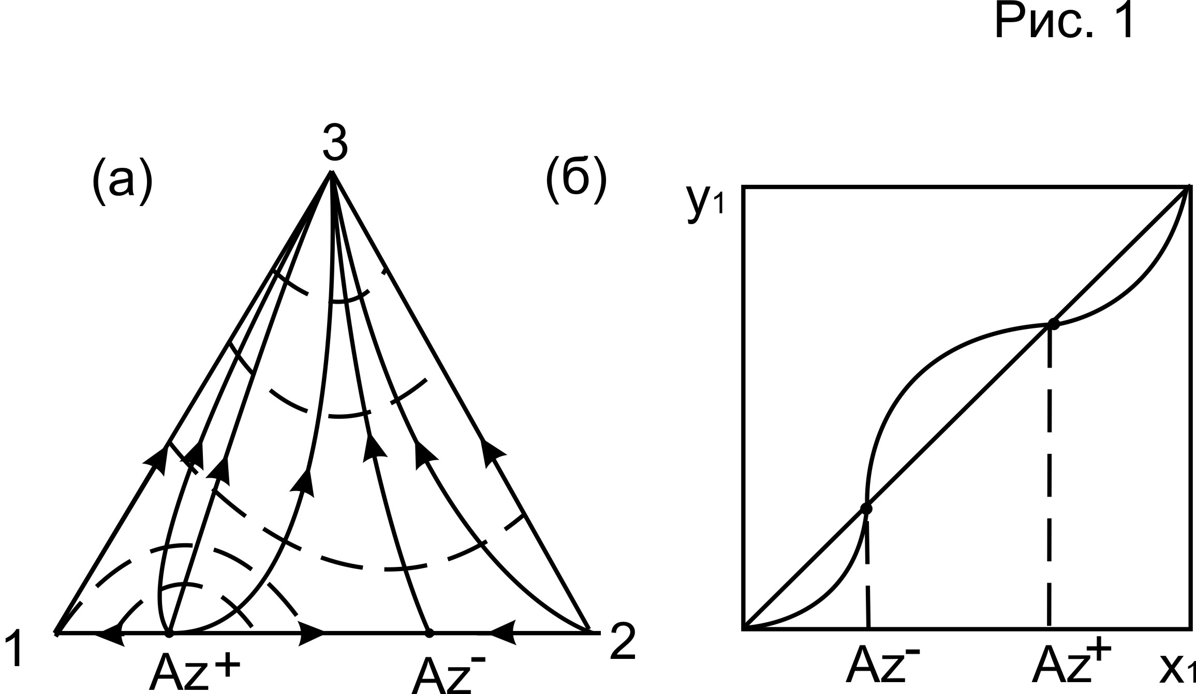

Рис. 1 - Структуры диаграмм производной (а) и базовой (б) систем
В треугольнике: сплошные линии – траектории дистилляции, пунктирные линии – изотермо-изобары; Az⁺, Az⁻ - точки положительного и отрицательного азеотропов.

Здесь положительный азеотроп примыкает к точке легкокипящего компонента, а отрицательный азеотроп - к точке тяжелокипящего компонента. На рисунке 2 представлен наиболее простой случай взаимного расположения особых многообразий при отсутствии изотермо-изобары Банкрофта.

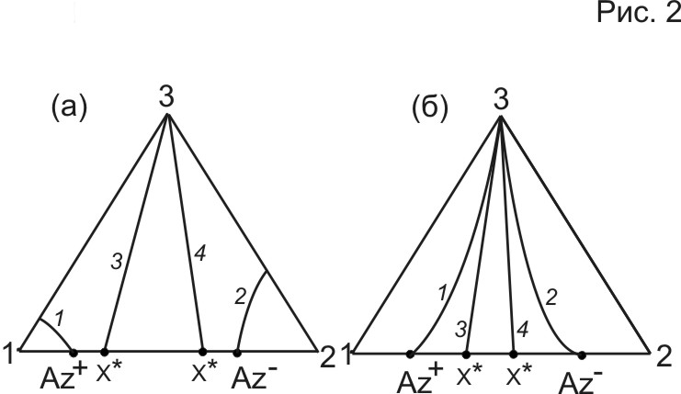

Рис. 2 - Ход единичных α-линий в присутствии экстрактивного агента
а) $\overline{L_{1}}−\overline{L_{2}}>0$, б) $\overline{L_{1}}−\overline{L_{2}}<0$; 1, 2 - единичные α-линии; 3, 4 - псевдоидеальные линии; x* - псевдоидеальная точка

Единичная α-линия, начинающаяся в азеотропе с минимумом температуры кипения (положительный азеотроп), обозначена цифрой 1, а единичная α-линия, начинающаяся в азеотропе с максимумом температуры кипения (отрицательный азеотроп), цифрой 2. На стороне 1-2 треугольника имеются две псевдоидеальные точки, в которых $γ_{1}=γ_{2}$. В тройной системе каждая из этих точек порождает линию псевдоидеальности, для которой на всем ее протяжении сохраняется условие $γ_{1}=γ_{2}$ (обозначим их цифрами 3 и 4).
Уравнения, описывающие эволюцию составов азеотропов в базовой системе при варьировании температуры (давления) и в присутствии экстрактивного агента, приведены в [10] и [11]. Если ${\overline{L}}_{1}>{\overline{L}}_{2}$ (рис. 2а), при движении вдоль первой единичной α-линии концентрация первого компонента будет увеличиваться, пока эта линия не достигнет стороны 1-3 треугольника при определенной концентрации экстрактивного агента. Здесь будет наблюдаться тангенциальный псевдоазеотроп. При движении вдоль второй единичной α-линии концентрация первого компонента будет уменьшаться, пока эта линия не достигнет стороны 2-3. Так как псевдоидеальные линии в концентрационном симплексе расположены выше единичных α-линий, они не оказывают влияния на эволюцию псевдоазеотропов. Здесь, чтобы реализовать ЭР биазеотропной смеси 1-2, достаточно подобрать такое количество ЭА, которое обеспечивает расположение сечения $x_{3}=\text{const}$ выше единичных α-линий в треугольнике.
Рассмотрим случай, когда ${\overline{L}}_{1}<{\overline{L}}_{2}$. Тогда при повышении температуры (давления) положительный азеотроп обогащается компонентом 2, а отрицательный – компонентом 1. Для псевдоазеотропа 1 с увеличением концентрации экстрактивного агента единичная α-линия идет в направлении стороны 2-3 концентрационного треугольника, а для псевдоазеотропа 2 единичная α-линия направлена в сторону 1-3. Этот случай взаимного расположения единичных α-линий (1, 2) и псевдоидеальных линий (3, 4) иллюстрируется рисунком 2б.
Линия 3 расположена в области треугольника, в которой $γ_{1}>1$, $γ_{2}>1$, а линия 4 – в области, в которой $γ_{1}<1$, $γ_{2}<1$. В отсутствие точек Банкрофта граница между этими областями простирается вплоть до вершины ЭА (3); линия 3 является предельной для изменения состава первого («положительного») псевдоазеотропа, а линия 4 является предельной для второго («отрицательного») псевдоазеотропа. Таким образом, здесь при любом количестве экстрактивного агента разделить смесь 1-2 экстрактивной ректификацией не представляется возможным, так как она остается псевдобиазеотропной в любом сечении $x_{3}=\text{const}$. Это следует из факта, что в отсутствие точек Банкрофта единичные α-линии не могут пересечь псевдоидеальные линии, так как условие $γ_{1}=γ_{2}$ не сочетается с условием $α_{\text{12}}=1$. Необходимо также отметить, что псевдоидеальные линии служат асимптотами для единичных α-линий.
В данной работе мы не рассматривали образование дополнительных тангенциальных псевдоазеотропов. Такие явления характерны для разделения экстрактивной ректификацией бинарных зеотропных смесей с относительной летучестью близкой к единице.
Нами рассмотрены 18 основных случаев взаимного расположения особых многообразий в производной диаграмме. Из них - в 10 случаях исходная смесь в принципе разделима при выборе определенного количества экстрактивного агента. Естественно, для разделения смеси экстрактивной ректификацией здесь необходимо достаточное число ступеней разделения. В 8 случаях реализовать экстрактивную ректификацию невозможно.
Таким образом, проведенный анализ структур диаграмм двухфазных трехкомпонентных систем позволяет на основе исследования определенных физико-химических свойств выбрать наиболее подходящий экстрактивный агент, в присутствии которого бинарная биазеотропная смесь делится в комплексе ЭР на практически чистые компоненты.
Теоретические результаты подтверждены математическим моделированием парожидкостного равновесия (уравнение Вильсона) в конкретных тройных системах с биазеотропной составляющей бензол-перфторбензол.

Работа выполнена при финансовой поддержке Российского фонда фундаментальных исследований (грант № 08-03-00976-а).

Список литературы

1. Коган, В.Б. Азеотропная и экстрактивная ректификация / В.Б. Коган. - Л.: Химия, 1971, - 432 с.
2. Павлов, С.Ю. Выделение и очистка мономеров для синтетического каучука / С.Ю. Павлов. - Л.: Химия, 1987, - 232 с.
3. Биттрих, Г.Й. Разделение углеводородов с использованием селективных растворителей / Г.Й. Биттрих, Л.А. Гайле, Д. Л. Лемпе, В.А. Проскуряков, Л.В. Семёнов. - Л: Химия, 1987, - 193 с.
4. Гайле, А.А. Сульфолан / А.А. Гайле, В.Е. Сомов, О.М. Варшавский, Л.В. Семёнов. - Санкт-Петербург: Химиздат, 1998, - 143 с.
5. Жаров, В.Т. Физико-химические основы дистилляции и ректификации / В.Т. Жаров, Л.А. Серафимов. - Л.: Химия, 1975. – 240 с.
6. Никитский, А.В. Диаграммы избыточного термодинамического потенциала Гиббса в тройных смесях // Журнал физической химии / А.В. Никитский, Т.М. Кушнер, Л.А. Серафимов - 1998. Т.72. № 12. –с. 2138.
7. Bancroft, W.D. The phase rule / W.D. Bancroft N.-Y.: Ithaca, 1897- 119 p.
8. Кушнер, Т.М., Никитский А.В., Серафимов Л.А. Точки Банкрофта различного рода в тройных смесях // Теоретические основы химической технологии / Т.М. Кушнер, А.В. Никитский, Л.А. Серафимов. - 1998. Т.32. №1. –с. 33.
9. Шутова, Г.В. Физико-химические закономерности биазеотропии в бинарных системах. Дис. … канд. хим. Наук / Г.В. Шутова. - М.: МИТХТ, 1992. – 193 с.
10. Серафимов, Л.А. Дополнительная глава к монографии: Свентославский В.В. Азеотропия и полиазеотропия / Л.А. Серафимов. - М.: Химия, 1968, - 186 с.
11. Сусарев, М.П. Тройные азеотропные системы / М.П. Сусарев, Л.С. Кудрявцева, О.Г. Эйзен. - Таллин: Валгус, 1973, - 144 с.

